CEO 경영 리스크 브리핑
삼성물산(주) CEO 서명용 경영리스크 브리핑
대외비 · Confidential
작성일 2026-07-11
본 보고서는 trusted-ceo-agent 진단 파이프라인(불변식 게이트 → 결정론 신호 파생 → 자동 채점)을 통과한 데이터에 기반해 작성되었으며, CEO 경영 판단 보조 자료로서 투자자문·투자권유가 아닙니다.

Executive Snapshot
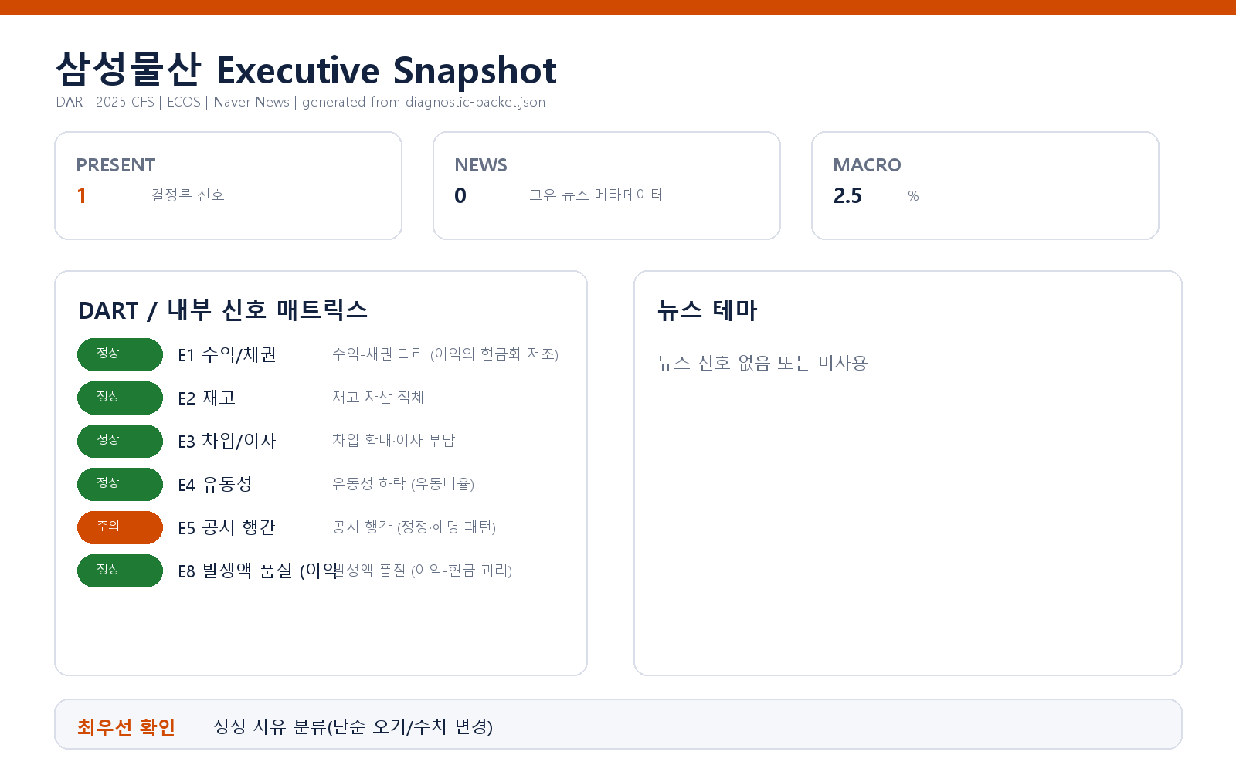

핵심 리스크 한눈에 보기
구분 | 리스크 | 확신도 | 최우선 조치
R1 | 공시 행간: 정정 공시 반복 패턴 (E5) | 가설 | 공시 검수 체인(작성 → 내부 검토 → 제출) 단계별 책임·타임라인 재점검.
표의 확신도는 본문 각 리스크 절의 확신도 표기를 그대로 요약한 것입니다. 상세 근거 수치와 판별 테스트는 본문을 참조하십시오.
- 대상 법인: 삼성물산(주) (종목코드 028260, 사업자등록번호 202-81-45975)
- 분석 기준: 2025 사업연도 연결재무제표(CFS), 공시 관찰창 90일
- 거시 환경: 한국은행 기준금리 2.5%로 관찰 구간 내 변동 없음(중립)
- 결론 요약: 재무 축(수익성·유동성·차입·발생액) 신호는 임계값 미달로 미발화. 공시 커뮤니케이션 축(E5) 1건만 발화 — 재무 건전성 문제가 아니라 공시 프로세스·거버넌스 관점의 점검 신호입니다.

리스크 1 — 공시 행간: 정정 공시 반복 패턴 (E5)
결론.
관찰창 90일 동안 정정 성격의 공시가 반복적으로 관찰되어, 공시 산출 프로세스의 정합성을 점검할 필요가 있습니다. 재무 부실 신호가 아니라 정보 생산·검수 체인의 신뢰성에 관한 신호입니다.
근거(수치+출처)
- 관찰창 90일 내 총 공시 30건 중 정정 관련 공시 7건 (임계값: 정정 3건 이상)
- 마커: "정정", "풍문·해명" 패턴 (출처: DART 공시 목록, 2025 관찰창)
- 감사 관련 플래그 및 해명 공시는 관찰되지 않음
왜 문제인가 (인과 사슬)
공시 정정이 반복되면, 최초 공시 시점의 수치·문구가 시장에 확정 정보로 전달된 뒤 사후에 수정되는 흐름이 생깁니다. 이 흐름이 누적되면 투자자·채권자·신용평가사가 회사의 1차 공시를 있는 그대로 신뢰하기 어려워지고, 실제로는 검수 단계의 절차 문제일 뿐인데도 시장은 이를 정보 통제력 약화로 해석할 수 있습니다. 즉 재무 실체와 무관하게 커뮤니케이션 경로에서 신뢰 비용이 발생하는 구조입니다.
확신도. 가설
(정정 공시가 반복 관찰된 사실 자체는 결정론으로 확인되었으나, 그 원인이 단순 오기 수준인지 실질적 검수 체계의 약점인지는 이 패킷만으로 판별되지 않습니다.)
판별 테스트.
1. 정정 7건을 사유별로 분류 — 단순 오기/형식 정정 vs 수치·실질 변경. 후자의 비중이 유의미하면 신뢰성 신호로 격상.
2. 정정 대상 원공시의 유형 집중도 확인(특정 부서·특정 공시 유형에 몰리는지).
3. 풍문·해명 마커가 걸린 건과 후속 확정 공시의 정합 여부 대조.
권고 조치.
- 공시 검수 체인(작성 → 내부 검토 → 제출) 단계별 책임·타임라인 재점검.
- 정정 사유의 상위 유형 3개에 대한 재발 방지 체크리스트 도입.
- 반복 정정 유형에 대해 제출 전 이중 검수(dual-review) 게이트 시범 적용.

참고 — 미발화 축 (리스크 아님)
아래 축은 임계값 미달로 미발화했으며, 리스크로 다루지 않습니다(수치 인용은 생략).
- 수익-채권 괴리·발생액 품질: 이익의 현금화 수준이 관찰 기준을 벗어나지 않아 미발화.
- 재고 자산 적체: 재고 증가와 매출 흐름 간 괴리가 임계값에 미치지 않아 미발화.
- 차입 확대·이자 부담: 차입 규모 변동과 이자보상 여력 모두 경보 대역 밖으로 미발화.
- 유동성(유동비율): 유동성 지표가 하락 추세가 아니어서 미발화.

확인 범위와 한계
- 본 브리핑은 연결재무제표(CFS)와 공시 목록 기반의 결정론 신호 파생에 근거합니다. 내부 CSV(거래처 집중·원가 왜곡·공시 대사), 뉴스 축, 시장 축(시세·시총)은 이번 진단에 제공되지 않아 해당 축은 평가 범위 밖입니다.
- 발화된 E5는 점검 신호로 설계된 축입니다. 정정 공시 반복이 곧 회계 문제나 통제 실패를 의미하지 않으며, 위 판별 테스트를 통해 사유 분류가 선행되어야 실질 리스크 여부가 확정됩니다.
- 거시 지표(기준금리 2.5%, 변동 없음)는 중립 배경으로만 반영했습니다.
- CEO 3인 각자대표 체제의 공시 책임 배분은 이 패킷에 포함되지 않아, 정정 패턴과 조직 구조의 연관은 별도 확인이 필요합니다.

